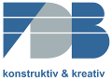
Pressemitteilung

Vier Preisverleihungen an drei deutschen Hochschulen: FDB-Förderpreis für Studierende für kreative und technisch durchdachte Betonfertigteillösungen
Bonn, im August 2018
In der FDB-Satzung ist verankert, dass die Lehre im Besonderen gefördert werden soll. Was liegt also näher, als mit einem Förderpreis für Studierende deren Denkvermögen und Kreativität im Planen mit konstruktiven Betonfertigteilen zu belohnen. Die Hochschulen in Bochum, Frankfurt und Darmstadt stehen mit der FDB bereits in engem fachlichen Austausch und weitere Professoren und Lehrkräfte von Hochschulen sind eingeladen, auf die FDB zuzukommen und die vielfältigen Möglichkeiten für die Ausschreibung ihres Förderpreises mit ihr abzustimmen.
Seit der ersten Preisverleihung im Winter 2016 an der Frankfurt University of Applied Sciences (FRA-UAS) nehmen mittlerweile drei Hochschulen (Bochum, Darmstadt, Frankfurt) das Angebot der FDB wahr, sich um die Förderpreise zu bewerben.
An der Hochschule Bochum arbeiten die Studierenden im Masterstudiengang Bauingenieurwesen in Gruppen die Projektarbeit im Modul Betonfertigteilbau aus. Am 24.01.2018 wurde die beste Projektarbeit prämiert. Gewonnen hatte die Gruppe 3, dies sind namentlich: Tim Lange, Clara Walsemann, Dennis Gerlic und Hendrik Rispeter. Die vier teilen sich den FDB-Förderpreis in Höhe von EUR 500,00 – und natürlich Ruhm und Ehre.
Lehrstuhlinhaber Professor Albert konstatiert: "Die Beteiligung in diesem Jahr mit 14 Studierenden ist erwähnenswert. Die Jury hatte die Qual der Wahl: Alle Arbeiten waren wirklich preisverdächtig und schlichtweg toll - aber die der Gruppe 3 stach dennoch heraus.“ Diese Punkte der Gruppe 3 haben den kleinen Unterschied ausgemacht: Sie legte der Jury die vollständige statische und konstruktive Ausarbeitung von gezielten Punkten (Binderbemessung bis zum Elementplan) und Entwicklung des dazugehörigen Details in ausführungsreifer Tiefe vor. Hinzu kam noch die Betrachtung der wirtschaftlichen Randbedingungen sowie der Ablauf der Baustelle. Auch die Kalkulation in Gänze für die Hallenkonstruktion wurde abgeliefert.

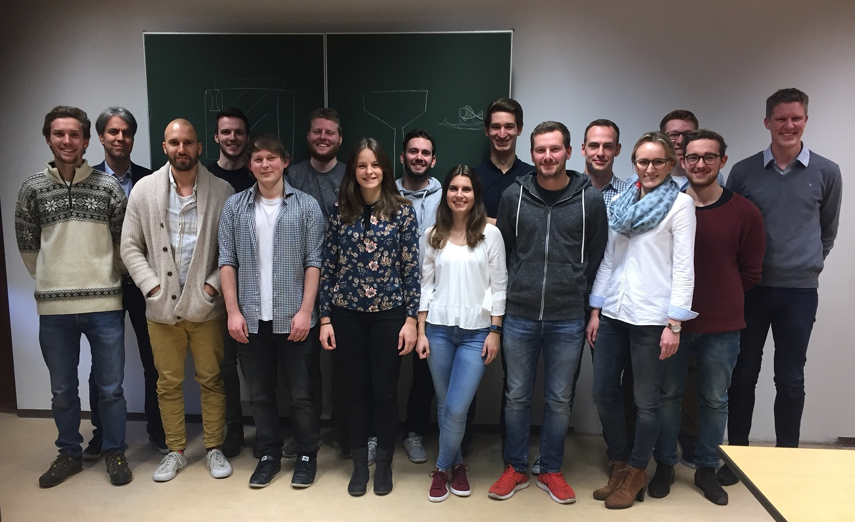
Die Gewinner-Gruppe 3: Clara Walsemann (Siebte von links), Tim Lange (Fünfter von rechts), Hendrik Rispeter (Dritter von rechts), Dennis Gerlic (Zweiter von rechts)
Im Februar wurde an der Frankfurt University of Applied Sciences (FRA-UAS) der FDB-Sonderpreis für Studierende verliehen. Reinhard Metz wurde am 23.02.2018 zur Open House-Veranstaltung mit dem FDB-Sonderpreis bedacht. Die Jury befand, dass Reinhard Metz durch seine differenzierte Ausarbeitung in Hinsicht auf die Entwicklung der Produktion seiner Fertigbauteile und deren späteren Einsatz überzeugte.
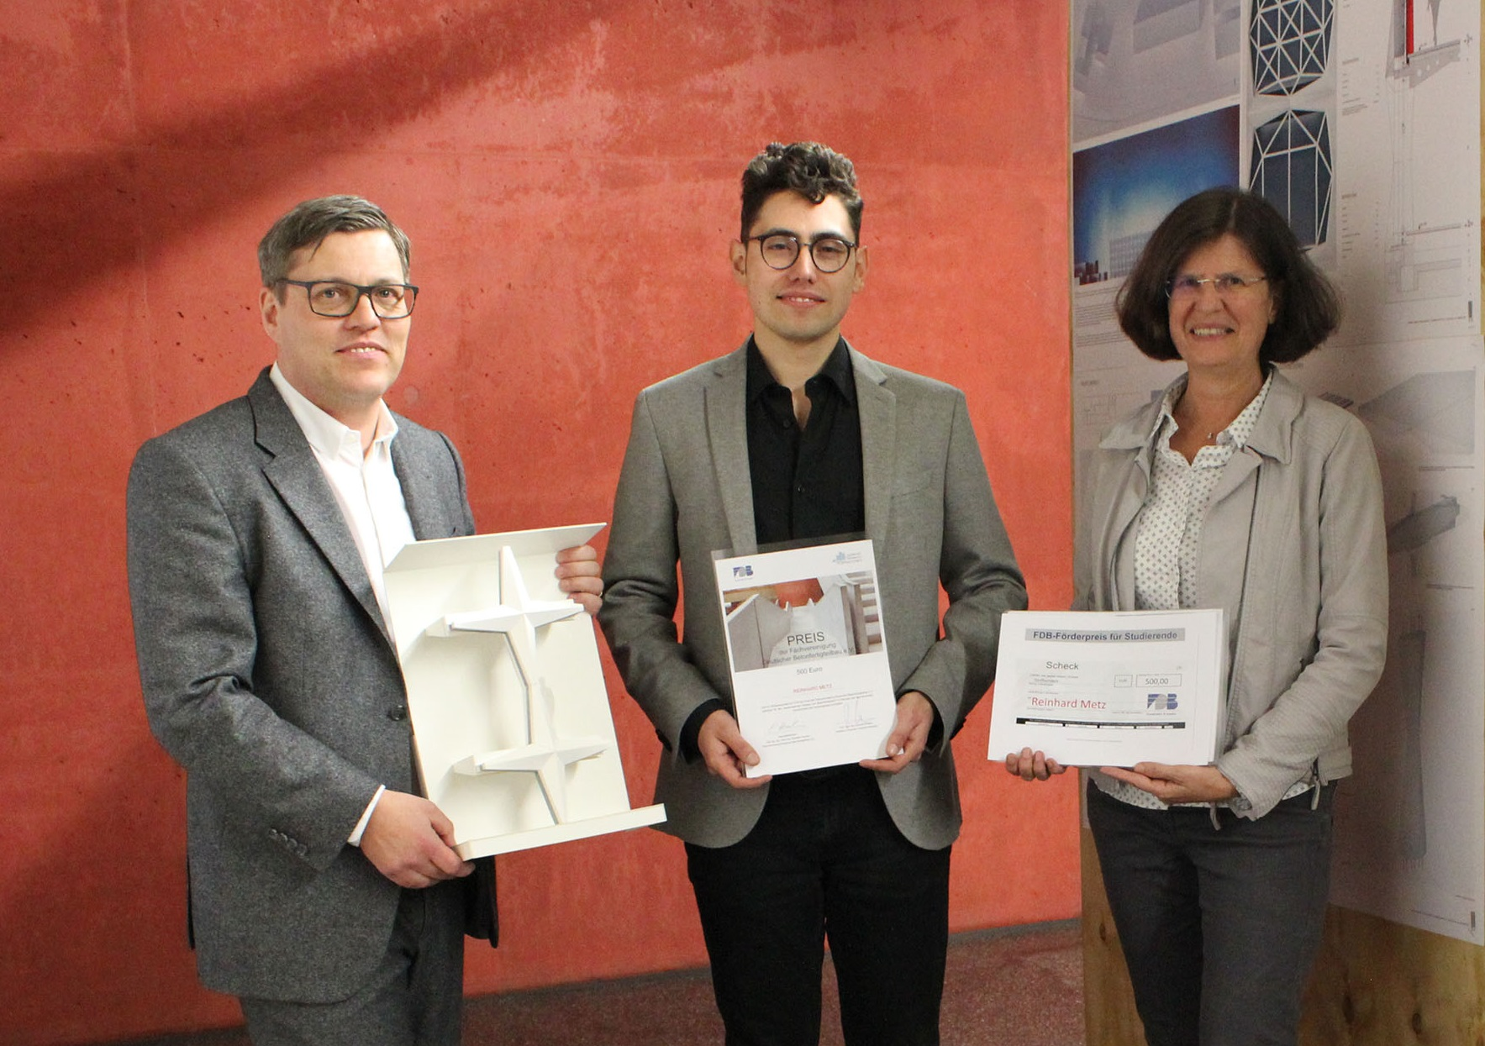

Foto: FRA-UAS, FB 1
Reinhard Metz, der Preisträger des FDB-Sonderpreises für Studierende im WS 2017/18 an der FRA-AUS zur Urkunden- und Scheckübergabe umrahmt von Prof. Dominik Wirtgen (links) und FDB-Geschäftsführerin, Dipl.-Ing. Dipl. Wirt.-Ing. Elisabeth Hierlein. Hinter Frau Hierlein ist die Arbeit von Reinhard Metz ausgestellt, Professor Wirtgen hält ein Modell davon in seinen Händen.
Im Rahmen des Sommerfestes des Fördervereins „Freunde des Instituts für Massivbau an der TU Darmstadt e.V.“ am 21.06.2018 wurde die beste Abschlussarbeit des laufenden Semesters prämiert. Preisträger ist Lukas Bujotzek, der wie alle Studierenden der Lehrveranstaltung „Fertigteil-konstruktionen“ an den „Darmstädter Betonfertigteiltagen 2018“ teilgenommen hatte. Die Lehrinhalte dieses viertägigen FDB-Weiterbildungsseminars flossen in die Abschlussprüfung ein. Hierin wurde der technisch versierte und kreative Umgang mit Betonfertigteillösungen bewertet. Die FDB dankt an dieser Stelle ihrem Kooperationspartner InformationsZentrumBeton und dem Hausherrn, Prof. Dr.-Ing. Alexander Graubner.
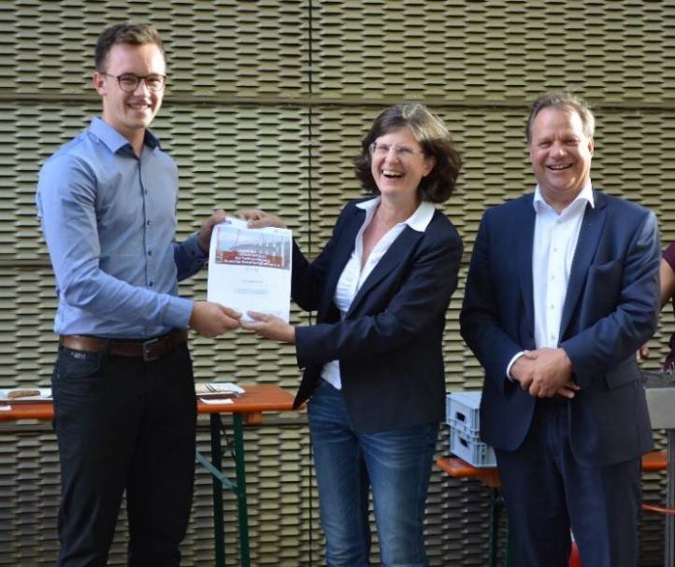
Lukas Bujotzek nimmt seine Urkunde von FDB-Geschäftsführerin Elisabeth Hierlein entgegen. Der Hausherr, Prof. Dr.-Ing. Alexander Graubner, ist sichtlich erfreut.
Foto: Dr.-Ing. Moien Rezvani, TU Darmstadt
Am 20.07.2018 wurde der FDB-Förderpreis an Bianca Bartl an der Frankfurt University of Applied Sciences (FRA-UAS) für ihre Bachelorarbeit im Fachgebiet Baukonstruktion verliehen. Ihre Arbeit überzeugte die Jury durch einen sehr professionellen Umgang mit der Konstruktion einer Betonfertigteilfassade bis ins kleinste und letzte Detail.

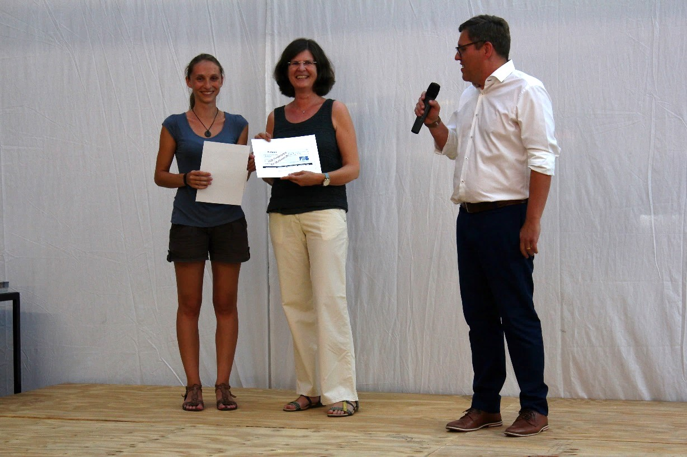
Professor Dominik Wirtgen (rechts) moderierte die Preisverleihung. Er ist an der FRA-AUS seit 2009 Lehrbeauftragter und seit 2016 Vertretungsprofessor im Fach Konstruieren mit Schwerpunkt Betonfertigteilkonstruktionen. Er hat der FDB die Auslobung des Förderpreises für die beste Auseinandersetzung mit Betonfertigteilen angetragen. Preisträgerin Bianca Bartl (links) war zunächst recht überrascht … und dann ganz stolz auf ihre Auszeichnung!

Foto: FRA-UAS, FB 1
Die seit 2016 ausgezeichneten Arbeiten können auf der FDB-Homepage unter www.fdb-fertigteilbau.de >> fdb-angebote >> fdb-foerderpreise-fuer-studierende begutachtet werden.
Die FDB will mit ihrem Förderpreis dazu beitragen, dass sich Studierende (ob zukünftige Architekten oder Ingenieure, beide Disziplinen werden durch die Förderpreise angesprochen) bereits während ihrer Ausbildung mit dem Planen und Konstruieren mit Betonfertigteilen auseinandersetzen und sie für ihr späteres Berufsleben für diese moderne Bauweise begeistern. Die FDB hofft für die Zukunft, dass weitere Hochschulen sich um den mit EUR 500,00 dotierten Förderpreis bewerben werden. Viele studentische Abschluss- oder Projektarbeiten sind für die Zuwendung der FDB im Rahmen ihres Förderpreises denkbar.
Die Fachvereinigung Deutscher Betonfertigteilbau e. V. ist der technische Fachverband für den konstruktiven Betonfertigteilbau.
Sie besteht seit 1970 als bundesweiter Zusammenschluss von Herstellern und Verwendern von Betonfertigteilen.
Die FDB vertritt die Interessen ihrer Mitglieder national und international und leistet übergeordnete Facharbeit in allen wesentlichen Bereichen der Technik.
FDB – konstruktiv & kreativ.

Kontakt
Fachvereinigung Deutscher Betonfertigteilbau e.V. (FDB)
Schloßallee 10
53179 Bonn
Tel. 0228/ 954 56 56 info@fdb-fertigteilbau.de
Fax 0228/954 56 90 www.fdb-fertigteilbau.de

Bei Veröffentlichung Beleg erbeten.
5.520 Zeichen mit Leerzeichen inkl. Bildunterschriften ohne Vorstellung und Kontakt FDB.

Die Fotos können in besserer Qualität in der Geschäftsstelle abgerufen werden. Telefon 0228 9545656 oder info@fdb-fertigteilbau.de.

